Девушка с мужской профессией: я стала авиатехником вопреки всему

Анна Вдовина является самым молодым сотрудником ГКУ «МАЦ» и, можно сказать, самым необычным. 20-летняя девушка имеет профессию авиационного техника, обучиться которой ее вдохновил внеклассный кружок «Школа юного летчика».

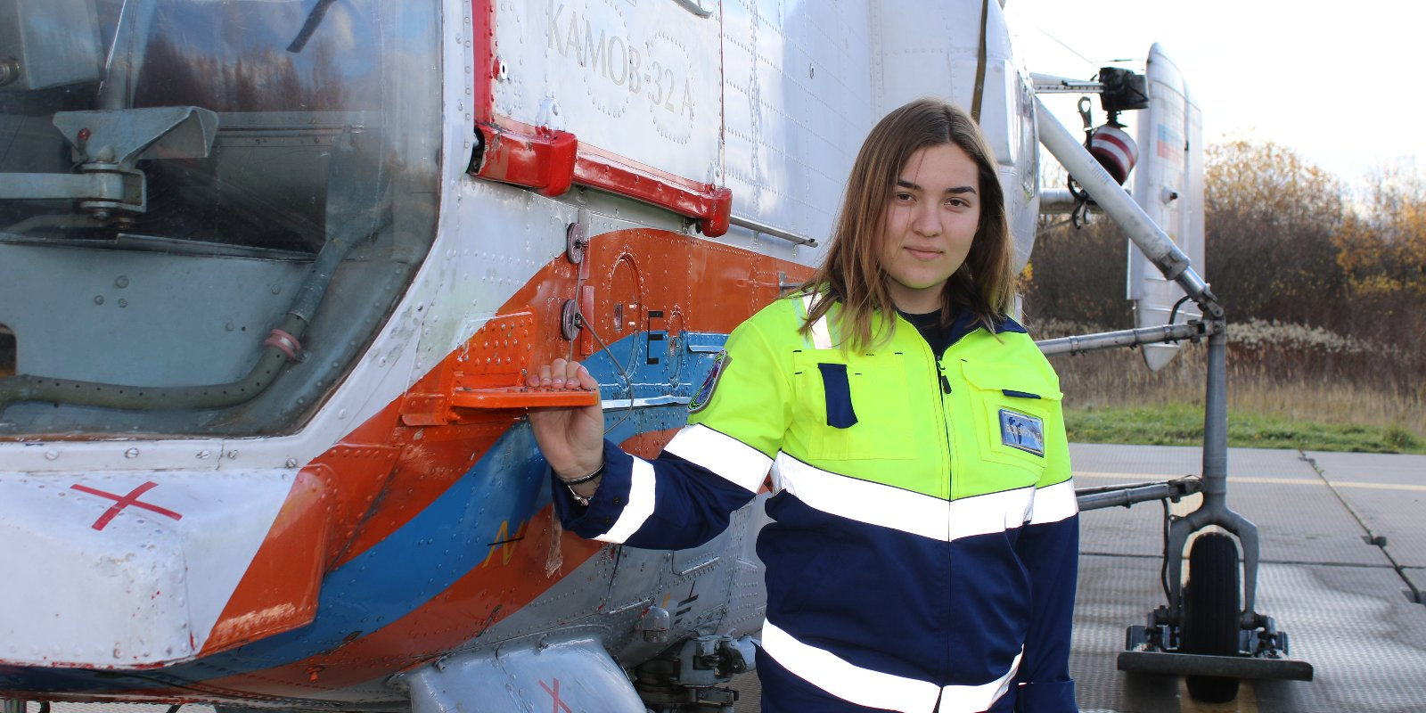

Весь 9 класс родной школы Горно-Алтайска Аня с восторгом слушала рассказы пилота-истребителя об авиации, после чего объявила родителям о своем решении уйти из средней школы и продолжить свое обучение в летном училище.
«Отец ответил мне: выбирай куда хочешь. Я поехала в Омск», – рассказала девушка.
Закончив Омский летно-технический колледж гражданской авиации по специальности «Техническая эксплуатация электрифицированных и пилотажно-навигационных комплексов», Аня работала на Чукотке в авиакомпании «Билибино авиа» техником по авиационному оборудованию на вертолетах Ми-8. По ее словам, на тот момент переезд на Чукотку был единственным возможным вариантом устроиться на «живую работу».
«Девушкам моей специальности, как правило, предлагают работать в авиационных лабораториях. Я никогда этого не хотела. Не для того заканчивала авиационное училище, чтобы сидеть в лаборантках. Всегда мечтала о «живой работе» с вертолетами».
Работа- то на Чукотке была та самая, а вот условия - совсем не для юной 19-летней девчонки. Поэтому, проработав в «Билибино» несколько месяцев, а затем еще немного в Якутии, Аня решила воплотить свою мечту о вертолетах где-нибудь поближе к центру России. Девушка с мужской профессией зашла в просторы интернета и остановила свое внимание на «Московском авиационном центре». Узнав об особенностях организации, о том, чем она занимается и какие задачи выполняет, Аня поняла, что все сделает для того, чтобы работать именно в «МАЦ». Первым делом, девушка отправила свое резюме и стала ждать.
«Так получилось, что на тот момент, когда к нам пришло резюме Вдовиной Анны, в Московский авиационный центр требовался техник ее специализации, - рассказывает первый заместитель директора Владимир Фёдоров. – Первая реакция нашего главного инженера Юрия Ивановича Бродникова на вопрос, как он воспримет у себя в цеху девушку, была однозначной: «Обойдемся без женских рук.» Однако, спустя короткое время, он вдруг передумал: «А давайте попробуем. Опыт есть, пусть едет», - махнул рукой наш Юрий Иванович.
Не веря своему счастью, Аня Вдовина по первому же звонку сорвалась в столицу. Прошла собеседование и стала работать в Московском авиационном центре с вертолетами на аэродроме каждый день. Как и мечтала! Да еще с какими вертолетами – с теми, с помощью которых спасают жизни людей. Это был отличный бонус в ее работе. Приятно, что обслуживаешь не просто воздушные суда, а вертолеты особого назначения.
«В «МАЦ» я работаю авиатехником по приборам и электрооборудованию, – комментирует Аня, – ежедневно обслуживаю пожарные вертолёты Ка-32А. Осуществляю предполетную подготовку, проверяю оборудование на борту вертолетов и, в случае необходимости, могу устранить неисправности».
Девушка очень быстро влилась в мужской коллектив, прошла испытательный срок и заслужила доверие своих коллег. Непосредственный руководитель Анны, начальник цеха технического обслуживания и ремонта авиационного оборудования Сергей Алексеевич Смирнов, отмечает ее решительность и характер, которые он оценил на собеседовании:
«Человека видно сразу, – говорит Сергей Алексеевич. - Первое впечатление зачастую правильное. Что меня особенно в ней поразило – Аня очень решительная. В 19 лет отучилась, поехала на Север, теперь вот в Москву. Не каждый мужчина сможет. А перед нами девушка. Такой поступок говорит о стальном характере. Такие люди нам нужны!»
В скором времени Аню отправляют учиться дополнительно, чтобы уметь «устранять неисправности» не только на пожарных вертолетах Ка-32А, но и на санитарных ВК117С-2.

